CNAS认证机构、实验室、检验机构认可通报

发布单位：中国合格评定国家认可委员会（CNAS）秘书处
发布日期： 2021年3月31日
截至2021年3月31日，CNAS认可各类认证机构、实验室及检验机构三大门类共计十五个领域的12729家机构，其中，累计认可各类认证机构204家，分项认可制度认证机构数量合计756家，涉及业务范围类型12061个；累计认可实验室11856家，其中检测实验室9700家、校准实验室1445家、医学实验室480家、生物安全实验室97家、标准物质生产者24家、能力验证提供者97家、实验动物机构10家、科研实验室3家；累计认可检验机构669家。截至2021年3月31日，累计暂停各类机构的认可资格2726家，其中认证机构65家、实验室2581家、检验机构80家；累计撤销各类机构的认可资格1136家，其中认证机构30家、实验室1029家、检验机构77家；累计注销各类机构的认可资格1245家，其中认证机构36家、实验室1139家、检验机构70家。

认可的实验室等机构统计信息

截至2021年3月31日
项目 | 数量 | 本月新增数量
校准实验室 | 1445 | 15
检测实验室 | 9700 | 147
能力验证提供者 | 97 | 1
标准物质/标准样品生产者 | 24 | 0
医学实验室 | 480 | 6
生物安全实验室 | 97 | 0
实验动物机构 | 10 | 0
科研实验室 | 3 | 0
合计 | 11856 | 169

暂停、撤销与注销机构认可资格统计信息(2002年7月至2021年3月31日)
序号 | 机构 | 暂停 | 撤销 | 注销
1 | 认证机构 | 65 | 30 | 36
2 | 实验室 | 2581 | 1029 | 1139
3 | 检验机构 | 80 | 77 | 70
 | 总 计 | 2726 | 1136 | 1245

暂停、撤销与注销机构认可资格统计信息(2021年3月)
序号 | 机构 | 暂停 | 撤销 | 注销
1 | 认证机构 | 0 | 0 | 1
2 | 实验室 | 45 | 30 | 15
3 | 检验机构 | 3 | 0 | 2
 | 总 计 | 48 | 30 | 18

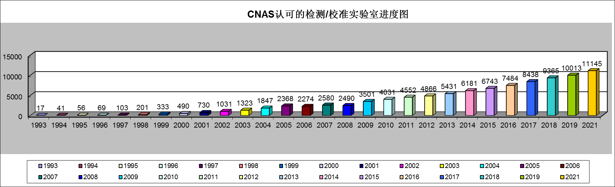
CNAS认可的检测/校准实验室进度图

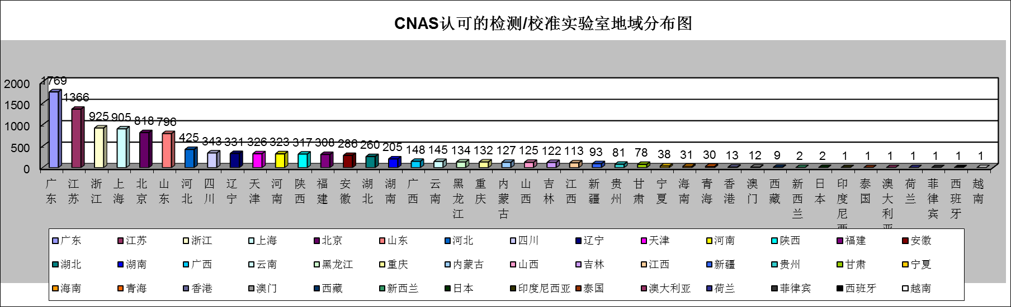
CNAS认可的检测/校准实验室地域分布图

